
ZÁRÓDOLGOZAT

Készítették:
Iroczki Béla, Vályi Roland Gábor, Radácsi Dávid
Konzulens:
Horváth István

Miskolc
2025.
Miskolci SZC Kandó Kálmán Informatikai Technikum
Miskolci Szakképzési Centrum
SZOFTVERFEJLESZTŐ- ÉS TESZTELŐ SZAK

FITFORM
online fitnessoldal

Iroczki Béla, Vályi Roland Gábor, Radácsi Dávid

2024-2025

Tartalomjegyzék
Bevezetés 3
Programozási nyelvek és technológiák 4
MySQL adatbázis (Database) 5
PHPMYADMIN és XAMPP 9
HTML 10
CSS 11
Bootstrap 12
React (webes frontend) 13
Dokumentum Objektum Modell (DOM) 16
Backend 18
(Web API, ASP.NET CORE) 18
A weboldal elképzelt váza: 20
Felhasználói dokumentáció 23
Összegzés: 27
Források: 27

Bevezetés
Nem volt nehéz dolgunk kitalálni, hogy mit is szeretnénk készíteni a vizsgaremekre hiszen kettőnknek is ugyanabban a témában volt ötletünk a harmadikunknak pedig szintén tetszett. Úgy gondoljuk, hogy ha valaki egészségesen táplálkozik és megpróbál minél többet mozogni az nagyban megkönnyíti az életét. Projektünkkel tényleges segítség nyújtás a célunk, amelyet a dokumentáció további részében részletezünk.

Programozási nyelvek és technológiák

A projekt különböző rétegeinek fejlesztéséhez több programozási nyelvet és technológiai eszközt alkalmaztunk.
A frontend fejlesztéséhez a React.js keretrendszert választottuk, mivel lehetővé teszi a dinamikus, reszponzív és moduláris felhasználói felületek gyors és hatékony megvalósítását. A React komponens-alapú architektúrája segíti a kód újrafelhasználhatóságát és karbantarthatóságát, ezáltal egyszerűsítve és gyorsítva a fejlesztési folyamatot.
A backend oldalon egy RESTful Web API biztosítja az adatok zökkenőmentes áramlását a frontend és az adatbázis között. Az API lehetővé teszi az üzleti logika kezelését, az adatok feldolgozását és az egyéb szükséges műveletek végrehajtását.
Az adatbázis-kezelés során SQL alapú adatbázist alkalmaztunk, amely biztosítja az adatok strukturált tárolását és gyors lekérdezését.
Az adminisztrátori felület fejlesztéséhez a WPF (Windows Presentation Foundation) technológiát használtuk, amely lehetővé teszi gazdag funkcionalitású asztali alkalmazások készítését. Ennek köszönhetően az adminisztrátorok számára kényelmes és hatékony felhasználói élményt biztosít.
A különböző technológiai eszközök kombinációja lehetővé tette egy rugalmas, skálázható és jól karbantartható alkalmazás kialakítását.

MySQL adatbázis (Database)
Az adatbázis fogalma
Az adatbázis és az SQL szerepe a projektben
Az adatbázis megtervezésével kezdtük a projektet, de mi is az adatbázis?
Az adatbázis strukturált információk vagy adatok szervezett gyűjteménye, amelyeket jellemzően elektronikusan, számítógépes rendszerben tárolnak. Az adatbázisokat általában adatbázis-kezelő rendszer (DBMS) vezérli. A DBMS az a rendszer, amely összekapcsolja az adatbázist a végfelhasználóval, és lehetővé teszi az adatok kezelését. Az adatokat, az adatbázis-kezelő rendszert és a hozzájuk kapcsolódó alkalmazásokat együttesen adatbázis-rendszernek nevezzük, amit gyakran egyszerűen csak „adatbázis”-ként említünk.
A ma használatos leggyakoribb adatbázis-típusokban az adatok jellemzően táblák soraiba és oszlopaiba vannak rendezve, ami megkönnyíti azok feldolgozását és lekérdezését. Az ilyen rendszerekben az adatok könnyen elérhetők, kezelhetők, módosíthatók, frissíthetők, ellenőrizhetők és rendszerezhetők. A legtöbb adatbázis strukturált lekérdező nyelvet (SQL) használ az adatok írására és lekérdezésére.
Mi az SQL? (Strukturált Lekérdező Nyelv)
Az SQL egy olyan programozási nyelv, amelyet szinte minden relációs adatbázis használ az adatok lekérdezésére, kezelésére és meghatározására, valamint a hozzáférés vezérlésére. Az SQL-t az IBM fejlesztette ki az 1970-es években az Oracle jelentős közreműködésével, ami az SQL ANSI-szabvány bevezetéséhez vezetett. Azóta számos kiterjesztés jelent meg különböző adatbázis-kezelő rendszerekben, például MySQL, PostgreSQL és Microsoft SQL Server esetében.
Az SQL lehetővé teszi az adatbázisok létrehozását, módosítását és kezelését. A leggyakoribb műveletek közé tartozik az adatok lekérdezése (SELECT), módosítása (UPDATE), beszúrása (INSERT) és törlése (DELETE). Az SQL támogatja az adatok szűrését, rendezését és táblák közötti összekapcsolását, így hatékonyan használható adatkezelési feladatok elvégzésére.
A relációs adatbázisok táblázatos formában tárolják az adatokat, ahol minden sor egy adott rekordot, míg az oszlopok az egyes attribútumokat reprezentálják. Az SQL egyik legnagyobb előnye, hogy strukturált módon tárolja az adatokat, lehetővé téve a gyors és hatékony lekérdezéseket, valamint a nagy mennyiségű információ egyszerű kezelését.
Az SQL-t napjainkban is széles körben alkalmazzák, de folyamatosan jelennek meg új programozási nyelvek és technológiák. Az SQL fejlődésében olyan nagyvállalatok játszottak kulcsszerepet, mint az IBM, az Oracle és a Microsoft.
Relációs adatbázis
A relációs adatbázisokban az adatok táblákban kerülnek tárolásra, ahol az egyes elemek sorokkal és oszlopokkal rendelkező struktúrába szerveződnek. Ez a technológia biztosítja az információk hatékony és rugalmas elérését, így a relációs adatbázisok a legelterjedtebb megoldássá váltak.
Az 1980-as évektől kezdve a relációs adatbázisok uralkodóvá váltak a piacon, és a mai napig ez a legismertebb és leggyakrabban alkalmazott adatbázis-típus. Ennek ellenére számos más adatbázis-modell is létezik, például objektumorientált adatbázisok, elosztott adatbázisok és felhőalapú adatbázisok.
A modern programozási piac és a legtöbb fejlesztési nyelv továbbra is túlnyomórészt relációs adatbázisokkal dolgozik, mivel ezek biztosítják a legjobb teljesítményt, skálázhatóságot és megbízhatóságot a strukturált adatok kezelésében.
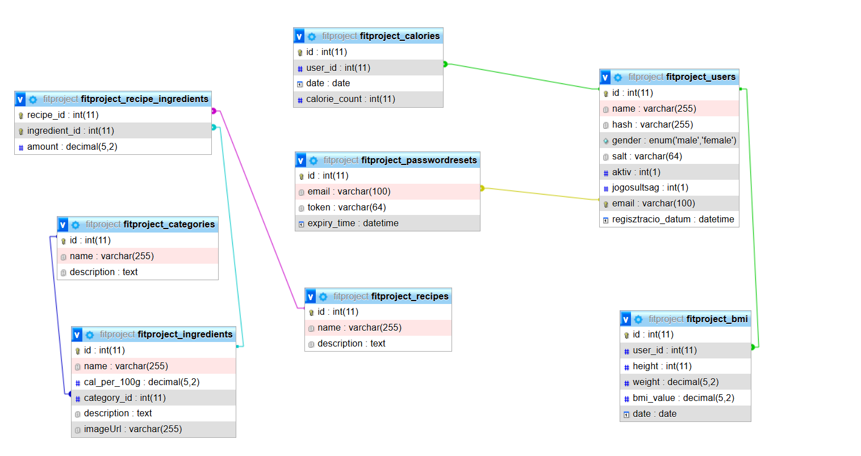

A projektünk SQL megoldása: PHPMYADMIN és XAMPP
A projektünkben a PHPMYADMIN nevű adatbázis-kezelő szoftvert használjuk az adatbázis kezelésére. Ennek működéséhez szükségünk van a XAMPP nevű kontrollpanelre, amely biztosítja a megfelelő környezetet az adatbázis futtatásához és kezeléséhez.
Mi az a XAMPP?
Bár első ránézésre úgy tűnhet, hogy a XAMPP csupán öt értelmetlen betű egymás mellett, valójában egy ingyenes, nyílt forráskódú webszerver szoftvercsomag, amely lehetővé teszi a PHP értelmezését és a MySQL adatbázis kezelését.
A XAMPP nélkül a phpMyAdmin felületet nem tudnánk elérni, ezért fontos, hogy a rendszer megfelelően működjön. A használatához először el kell indítani az Apache szervert, majd a MySQL-t, és ezután az Admin gombra kattintva hozzáférhetünk a phpMyAdmin felülethez, ahol az adatbázisainkat kezelhetjük.
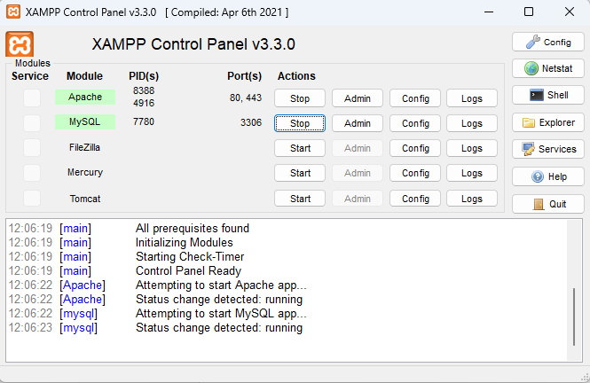

PHPMYADMIN és XAMPP
A PHPMYADMIN a XAMPP-hoz hasonlóan egy nyílt forráskódú és ingyenes webes adminisztrációs eszköz, amely az egyik legnépszerűbb alkalmazás SQL adatok kezelésére. A PHPMYADMIN különösen könnyen hordozható, mivel webes felületen működik, és csupán a szerver hozzáférésére van szükség a használatához.
A felületen lehetőség van új adatbázis létrehozására, táblák és listák készítésére, fájlok importálására és exportálására különböző fájlformátumokban, valamint összetett lekérdezések végrehajtására. Ezen kívül adatkapcsolatokat és élő diagrammokat is készíthetünk. Az SQL parancsokat közvetlenül is alkalmazhatjuk, de a felület „kattintgatós” módszere is lehetővé teszi a gyors és egyszerű használatot. Ennek köszönhetően a PHPMYADMIN hatékony eszközként szolgál a munkafolyamatokban.
A PHPMYADMIN többféle operációs rendszerrel is kompatibilis, így nem kell aggódnunk, ha nem Windows felhasználók vagyunk, mivel számos Linux disztribúcióval is működik.

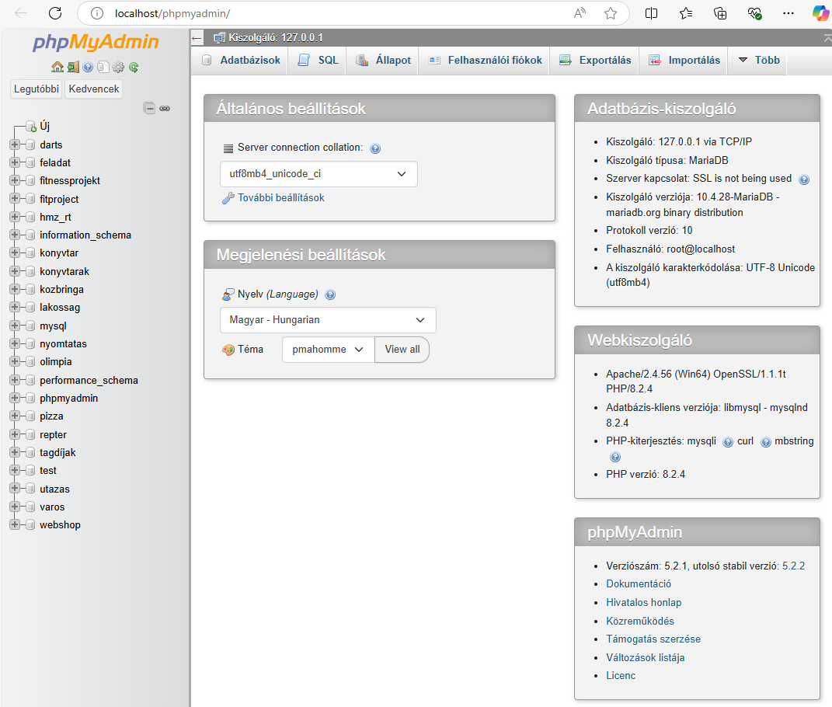

HTML
A HTML (HyperText Markup Language) egy olyan jelölőnyelv, amelyet első sorban webhelyek készítéshez használnak. Magyarul hiperszöveges jelölőnyelvet jelent.
A HTML-el egy webhely szerkezetét, illetve tartalmát szokás meghatározni. Létrehozhatók vele például bekezdések, címsorok, táblázatok, elhelyezhetők képek, átméretezhetőek, szövegeket lehet vele alakítani A HTML dokumentumoknak több részre oszlanak, attól függően, hogy az melyik részre utal.
Az első zárójelben lévő kód kezdi, az utolsó pedig lezárja a parancsot.

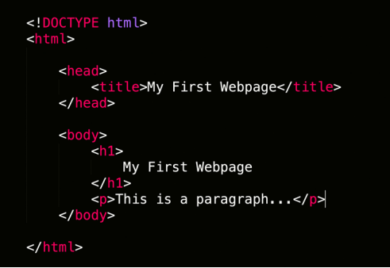

Fentebb látható kód a html lényegi részét mutatja be, a head a weboldal fejrésze, a title a weboldal címe, a body a weboldal „teste” amit böngészünk, illetve a h+bármilyen szám a címsort jelöli a p pedig bekezdést.

CSS
Cascading Style Sheets (CSS) a HTML különböző elemeinek a kinézetét és formáit határozhatja meg, többek között a bekezdések színét változtathatjuk, tehát színezhetünk, vagy éppen betűtípusokkal játszhatunk, képeket és betűket méretezhetünk, margókat állíthatunk, lebegtethetünk, erősebbé vagy picit beolvadóbbá tehetjük a tartalmat a HTML- en.
A CSS egy külön fájl, melyre a HTML-ben hivatkozhatunk
Három típusa van: külső CSS melyet külön fájlban kezelünk, belső, ha csak az adott lapon szeretnél stílusokat változtatni, vagy a sorközi, amikor csak a bekezdésnek vagy egy résznek szeretnéd a stílusát formálni.
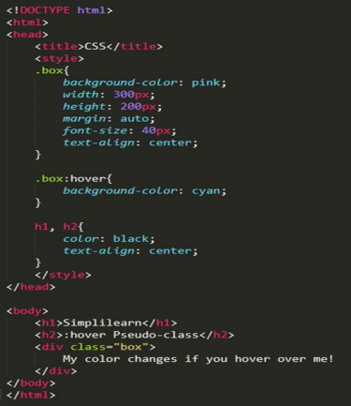

Bootstrap
Bootstrap: Nyílt forráskódú keretrendszer a webfejlesztéshez
A Bootstrap egy nyílt forráskódú keretrendszer, amely a webes alkalmazások és weboldalak gyors és hatékony fejlesztését segíti elő. Elsősorban HTML, CSS és JavaScript alapú, és előre elkészített sablonokat, stílusokat és komponenseket biztosít a webfejlesztők számára. Ennek köszönhetően a Bootstrap lehetővé teszi, hogy a fejlesztők könnyen létrehozzanak reszponzív, jól kinéző, és különböző eszközökön használható webes alkalmazásokat és weboldalakat.
A Bootstrap nagy előnye, hogy nem szükséges minden egyes projekt esetén teljesen újraírni a kódot az alapvető funkciókhoz és elrendezésekhez. A keretrendszer sablonok és komponensek széles választékát kínálja, amelyek egyszerűen testreszabhatóak és kombinálhatóak az adott projekt igényeinek megfelelően. Ezáltal jelentősen felgyorsítja a fejlesztési folyamatot, és lehetővé teszi a konszolidált, egységes megjelenésű weboldalak létrehozását.
A legfrissebb verziója a Bootstrap 5, amely rendkívül gyors és hasznos, mivel több elemet is létre tudunk hozni kevesebb idő alatt. Fontos azonban megjegyezni, hogy a Bootstrap önmagában nem működik: a HTML és CSS használata továbbra is szükséges a keretrendszer megfelelő működéséhez.


React (webes frontend)
React és TypeScript: Miért választják egyre többen?
A React a legnépszerűbb front-end könyvtár, és több interneten található adat alapján az egyik legegyszerűbb és legkényelmesebb választás a front-end fejlesztéshez, ha összehasonlítjuk más programozási nyelvekkel, mint például az Angular. Az Angular szintén egy elterjedt keretrendszer, de sokan a Reactot preferálják annak egyszerűsége és rugalmassága miatt.
Első lépésként a TypeScript-et kell megismernünk, mivel a React egy TypeScript-alapú könyvtár. A TypeScript egy objektum-orientált programozási nyelv, amely a JavaScript továbbfejlesztett változata. A TypeScript olyan gyakori fogalmakat ad hozzá a JavaScripthez, amelyek más nyelvekből is ismertek, például osztályok, interfészek, generikus típusok és opcionális statikus típusosság. Ennek köszönhetően a TypeScript sokkal nagyobb eszköztárral rendelkezik, és több lehetőséget biztosít a fejlesztők számára.
A React először a Facebook házon belüli projektje volt, de 2013-ban nyílt forráskódúvá tették. Azóta a React alkalmazása egyre növekvő trendet mutat, mivel egyre többen ismerik fel az előnyeit. Különböző startupok és már működő cégek is átveszik a technológiát. Ennek egyik oka, hogy a React különösen segíti a one-page online alkalmazások front-end felületeinek összerakását és létrehozását, és kihasználja a virtuális DOM erejét, amely gyorsabb és hatékonyabb renderelést biztosít.


Hogyan működik a React?
A ReactJS alkalmazások az egyszeri újrafelhasználhatóság elvét követik, amely arra épít, hogy a weboldalak és alkalmazások komponensekből épülnek fel, egyirányú adatáramlással. A Reactben fontos fogalom az állapotok és a megváltoztathatatlanság. A komponensek szigorú hierarchiával rendelkeznek, ahol a szülő komponens átadhat adatokat a gyermek komponensnek, de fordítva nem történik adatáramlás.
A React komponens egy kódrészlet, amely a tiszta kód (Clean Code) elvein alapul, és különféle funkciók elvégzésére szolgál. A komponens lehetővé teszi a weboldal vagy alkalmazás egy-egy részének egyszerű módosítását anélkül, hogy az egész oldalt újra kellene renderelni.
Miért kedvelik a fejlesztők a Reactot?
A React több lehetőséget biztosít a fejlesztők számára, mint más keretrendszerek, például az Angular. A React egyszerűbbnek és kényelmesebbnek tűnik, mivel szinte teljes szabadságot ad a fejlesztőknek a kívánt stack (technológiai eszközkészlet) megválasztásában. A React lehetővé teszi a könnyű fejlesztést, és a fejlesztők fokozatosan áttérhetnek a bonyolultabb elemekre. A React kód alkalmazható mind front-end, mind back-end komponensekhez, és lehetővé teszi robosztus, bonyolult alkalmazások építését.
A React egyik nagy előnye, hogy a fejlesztők egy-egy komponenst függetlenül módosíthatnak, ami nagyobb rugalmasságot biztosít. A React nem ír elő szigorú követelményrendszert, így a fejlesztők teljes szabadságot kapnak abban, hogy a konkrét igényeknek megfelelően építsenek alkalmazásokat.
Deklaratív programozás
A React deklaratív programozást alkalmaz, amely azt jelenti, hogy miután a fejlesztő beállítja a felületi elemek kinézetét meghatározó adatokat, a könyvtár reagál az ezeken a komponenseken bekövetkező változásokra. A React automatikusan frissíti a felületet a háttérben, anélkül, hogy a fejlesztőnek manuálisan kellene kezelnie a DOM-ot.

Dokumentum Objektum Modell (DOM)
A DOM (Document Object Model) egy platform- és nyelvfüggetlen standard objektummodell, amely a HTML, XHTML, XML, valamint azok rokon formátumainak a szerkezetét és az objektumaikkal történő interakciókat modellezi. A DOM a dokumentumokat egy fa struktúrában tárolja, ahol minden egyes elem csomópontként szerepel, és a dokumentumban lévő összes elemhez hozzáférhetünk programozott módon.
A DOM fa legfelső csomópontja a Document objektum, amelyhez más csomópontok (elemek) csatlakoznak, és ezek az elemek lehetnek szülők és gyermekek. A DOM segítségével a JavaScript képes dinamikusan módosítani a weboldal tartalmát, például új elemeket hozzáadni, meglévőket eltávolítani, vagy változtatásokat eszközölni.
A DOM biztosítja a böngészők számára a HTML dokumentumok megjelenítését és interakcióit. A dokumentum betöltése után a böngésző a HTML kódot értelmezi, és létrehozza a DOM fát a memóriában. Az ezen keresztüli navigáció és módosítás segítségével a React és más JavaScript alapú könyvtárak hatékonyan kezelik a weboldal tartalmát.
DOM fejlesztése
A DOM fejlődését az ECMAScript szabvány vezette be, amelyet a World Wide Web Consortium (W3C) dolgozott ki. Az első verzió 1997-ben jelent meg, és azóta a DOM folyamatosan bővült és fejlődött. Az újabb DOM szintek, mint a DOM Level 2 és DOM Level 3, új funkciókat és lehetőségeket adtak a dokumentumok kezelésére, például az XPath és billentyűzet eseménykezelést.
A DOM modell mindkét irányú navigációt biztosít, azaz lehetőséget ad arra, hogy a csomópontokat a szülők felé és az előző testvér felé is elérjük, ami különösen hasznos lehet dinamikus weboldalak fejlesztésénél.
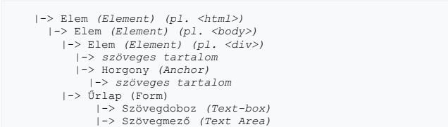


Backend

(Web API, ASP.NET CORE)
Az API (Application Programming Interface) az a mechanizmus, amely lehetővé teszi, hogy különböző szoftverek kommunikáljanak egymással. Az API segítségével az alkalmazások adatokat cserélhetnek, módosíthatják a meglévő információkat, és előhívhatnak egyes funkciókat anélkül, hogy a teljes alkalmazás logikáját újraírnák. Az API használata nagyban egyszerűsíti a fejlesztési folyamatokat, mivel nem szükséges mindent az alapoktól létrehozni, ha már léteznek megfelelő API-k. Az API különböző platformokon is működhet, mivel platformfüggetlen.
A fejlesztők számára az API előnyei közé tartozik a gyorsabb fejlesztési folyamat, jobb felhasználói élmény biztosítása, és a rendszer platformfüggetlensége, amely lehetővé teszi, hogy különböző rendszerek között is könnyedén integrálják az alkalmazásokat. A felhasználók számára az API-k megkönnyítik az alkalmazások közötti interakciókat, például közösségi média fiókkal történő bejelentkezést, fizetési lehetőségek integrálását, vagy akár más szolgáltatásokkal való kapcsolódást, mint például Google Naptár, WhatsApp vagy Messenger.
ASP.NET egy nyílt forráskódú webalkalmazás-keretrendszer, amelyet a Microsoft fejlesztett ki. A keretrendszer a dinamikus weboldalak és alkalmazások létrehozását célozza, és a .NET platformra épül. Az ASP.NET segítségével a programozók gyorsan és hatékonyan fejleszthetnek szerveroldali alkalmazásokat. Az ASP.NET Core az ASP.NET továbbfejlesztett, moduláris verziója, amely különböző modern webfejlesztési eszközökkel és keretrendszerekkel, például Entity Frameworkkel együtt használható.
A backend feladata, hogy az adatokat a frontend felől fogadja, feldolgozza, és visszajuttatja az eredményeket. Emellett felelős az adatbázis kezeléséért, a felhasználói adatok biztonságos tárolásáért és frissítéséért. A backend biztosítja a rendszer teljesítményét és optimális működését.
A Trello egy népszerű, könnyen használható projektmenedzsment eszköz, amely segít a csapatoknak nyomon követni a feladatokat és az egyes munkafolyamatokat. A Trello lehetővé teszi a táblák és listák létrehozását, amelyek segítségével a csapatok szervezhetik a munkát és koordinálhatják a projekteket, alkalmazva a Scrum módszertant a hatékony munka érdekében.
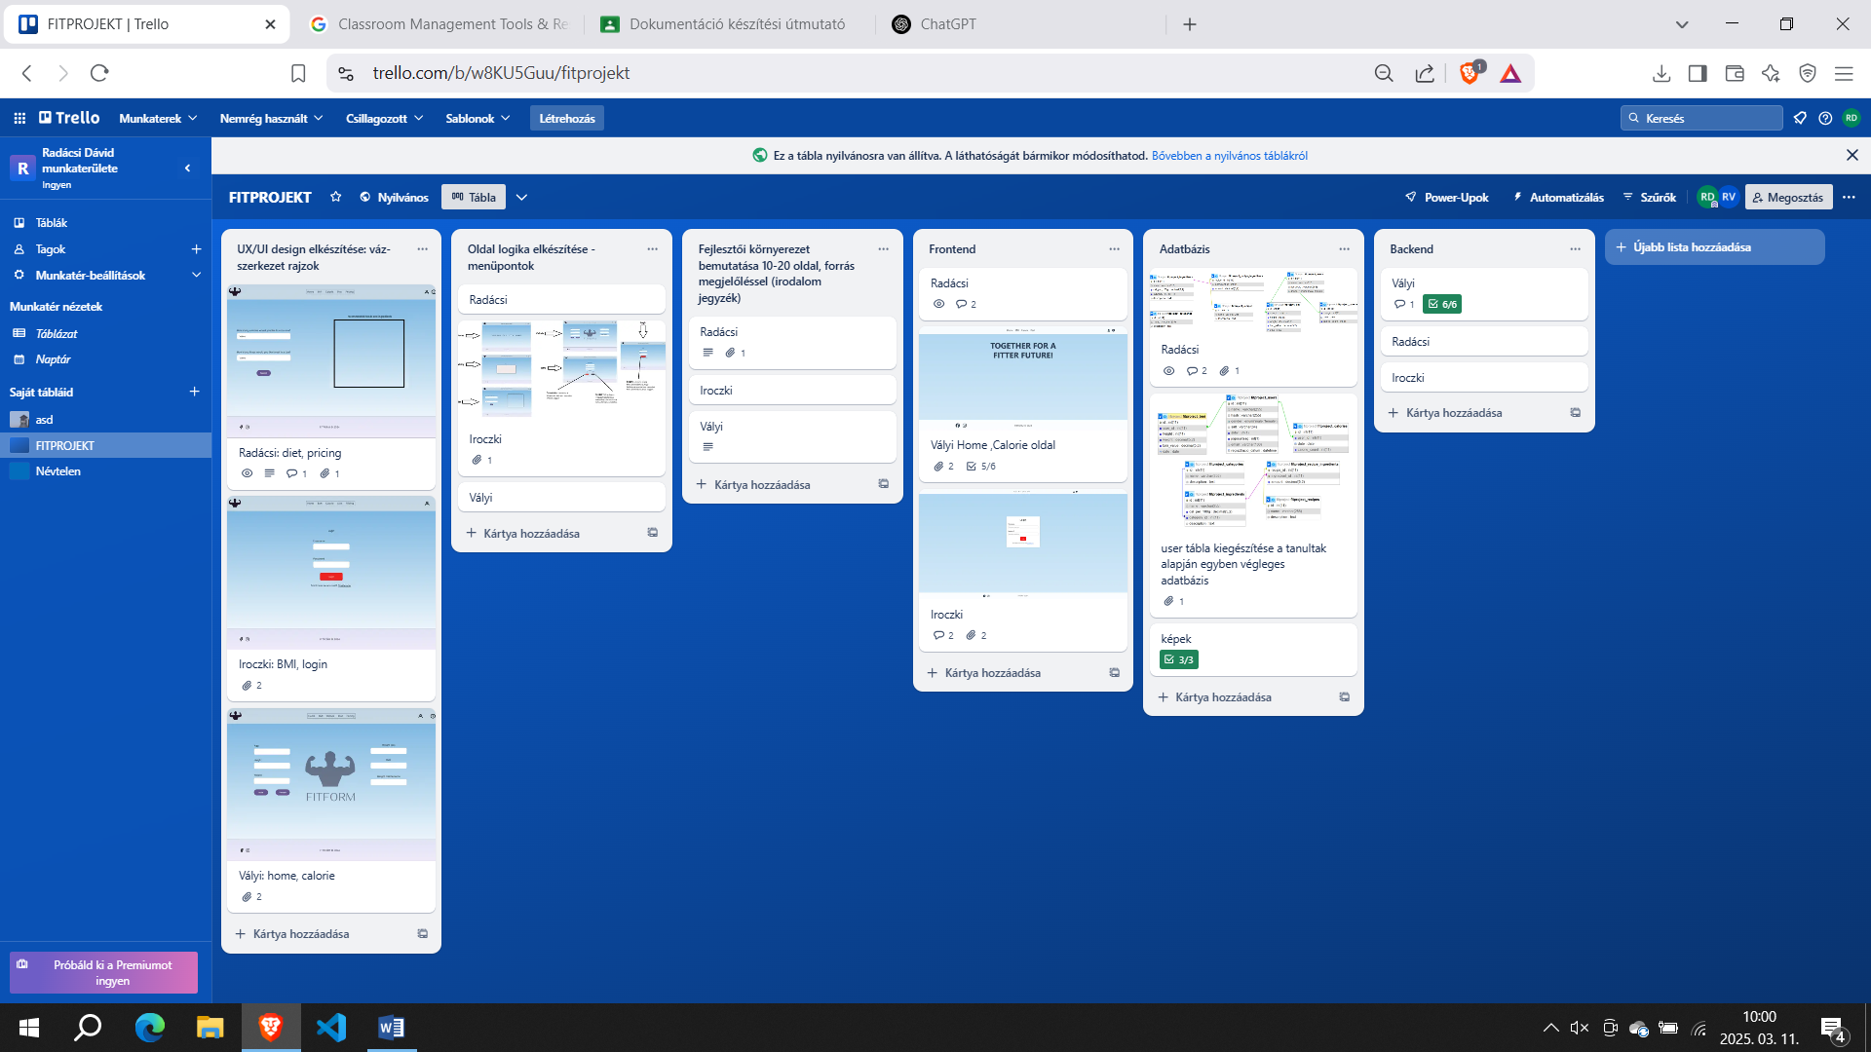

A weboldal elképzelt váza:
Főoldal:
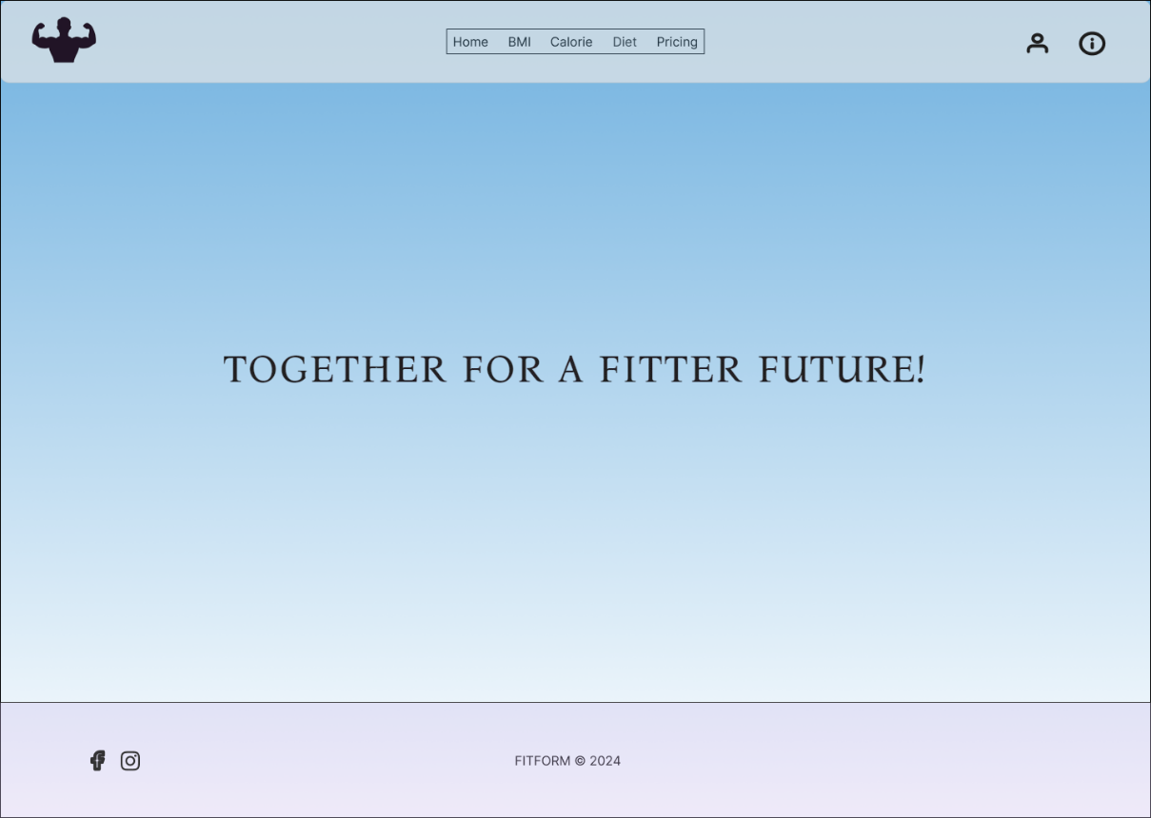
BMI:
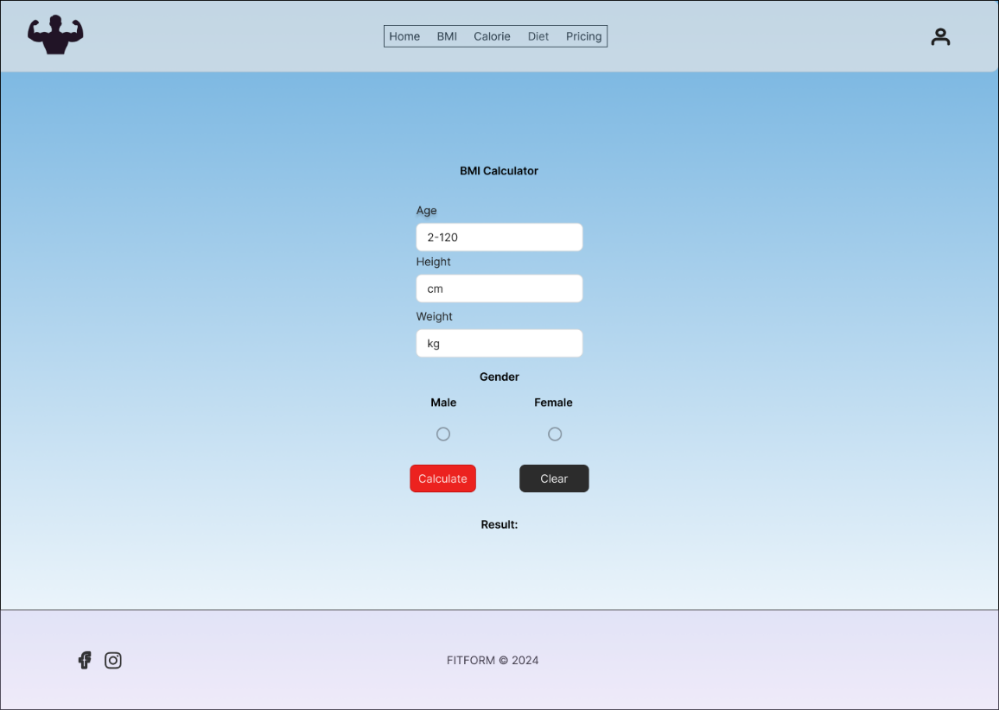

Kalória:
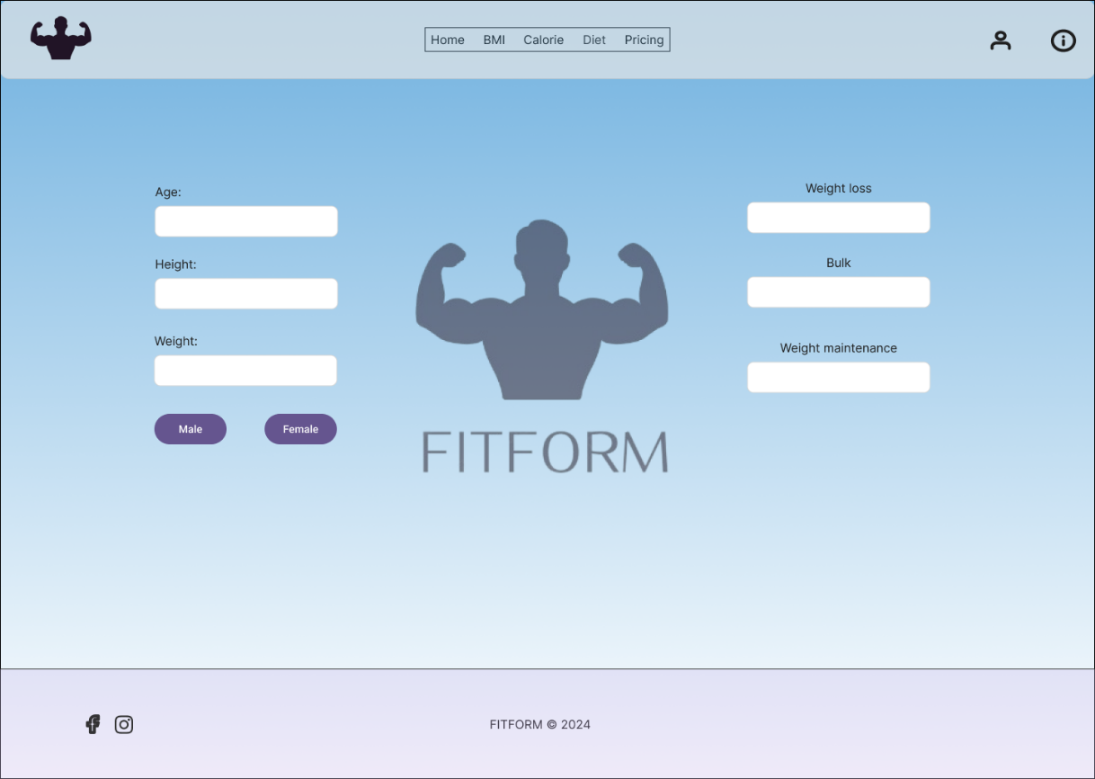
Diéta:
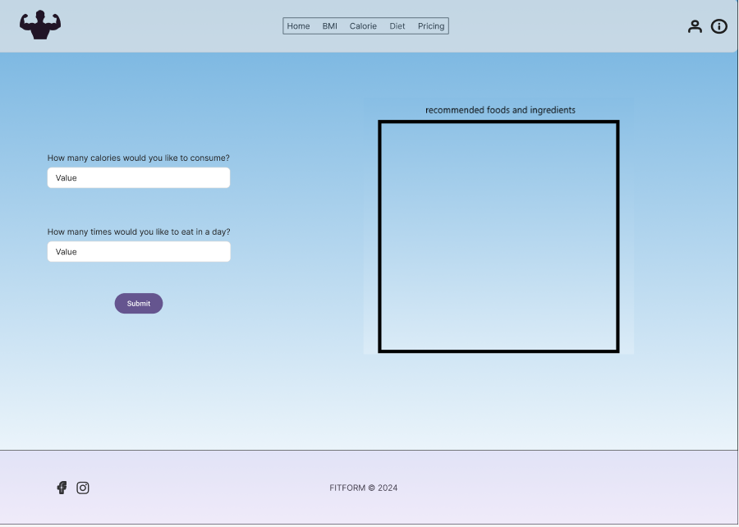

Bejelentkezés:
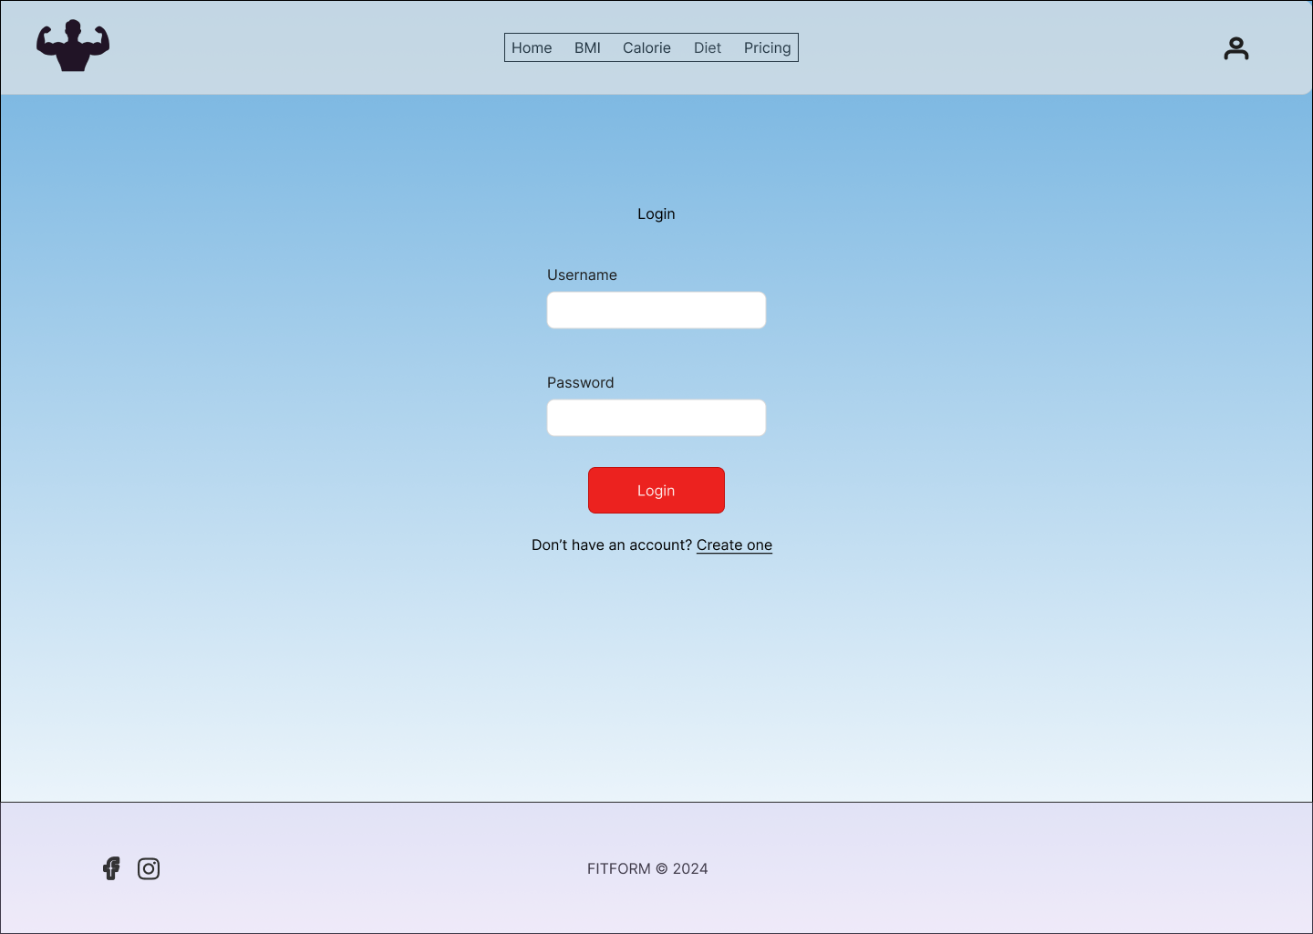

Felhasználói dokumentáció
Főoldal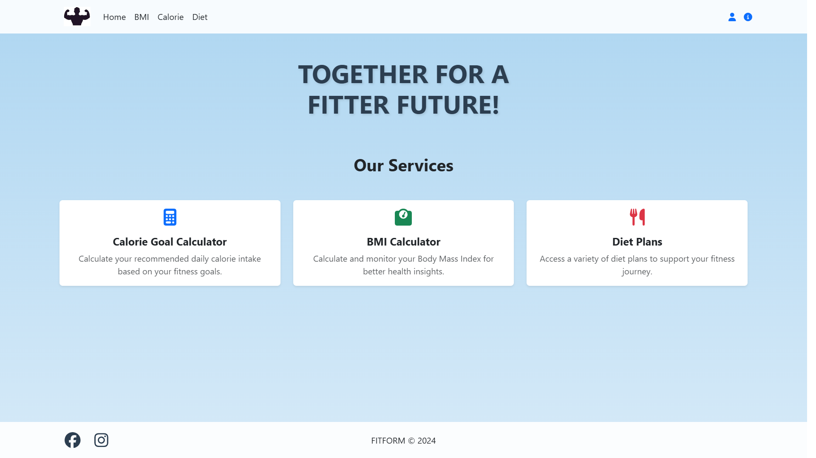
Amint megnyitjuk a weboldalt rögtön a főoldal fogadja a felhasználót. Lehetősége van bejelentkezni vagy regisztrálni amennyiben még nincs fiókja. A navbar felületen elérhetőek a szolgáltatásaink amiket a következő sorokban részletezek.

Bejelentkezés

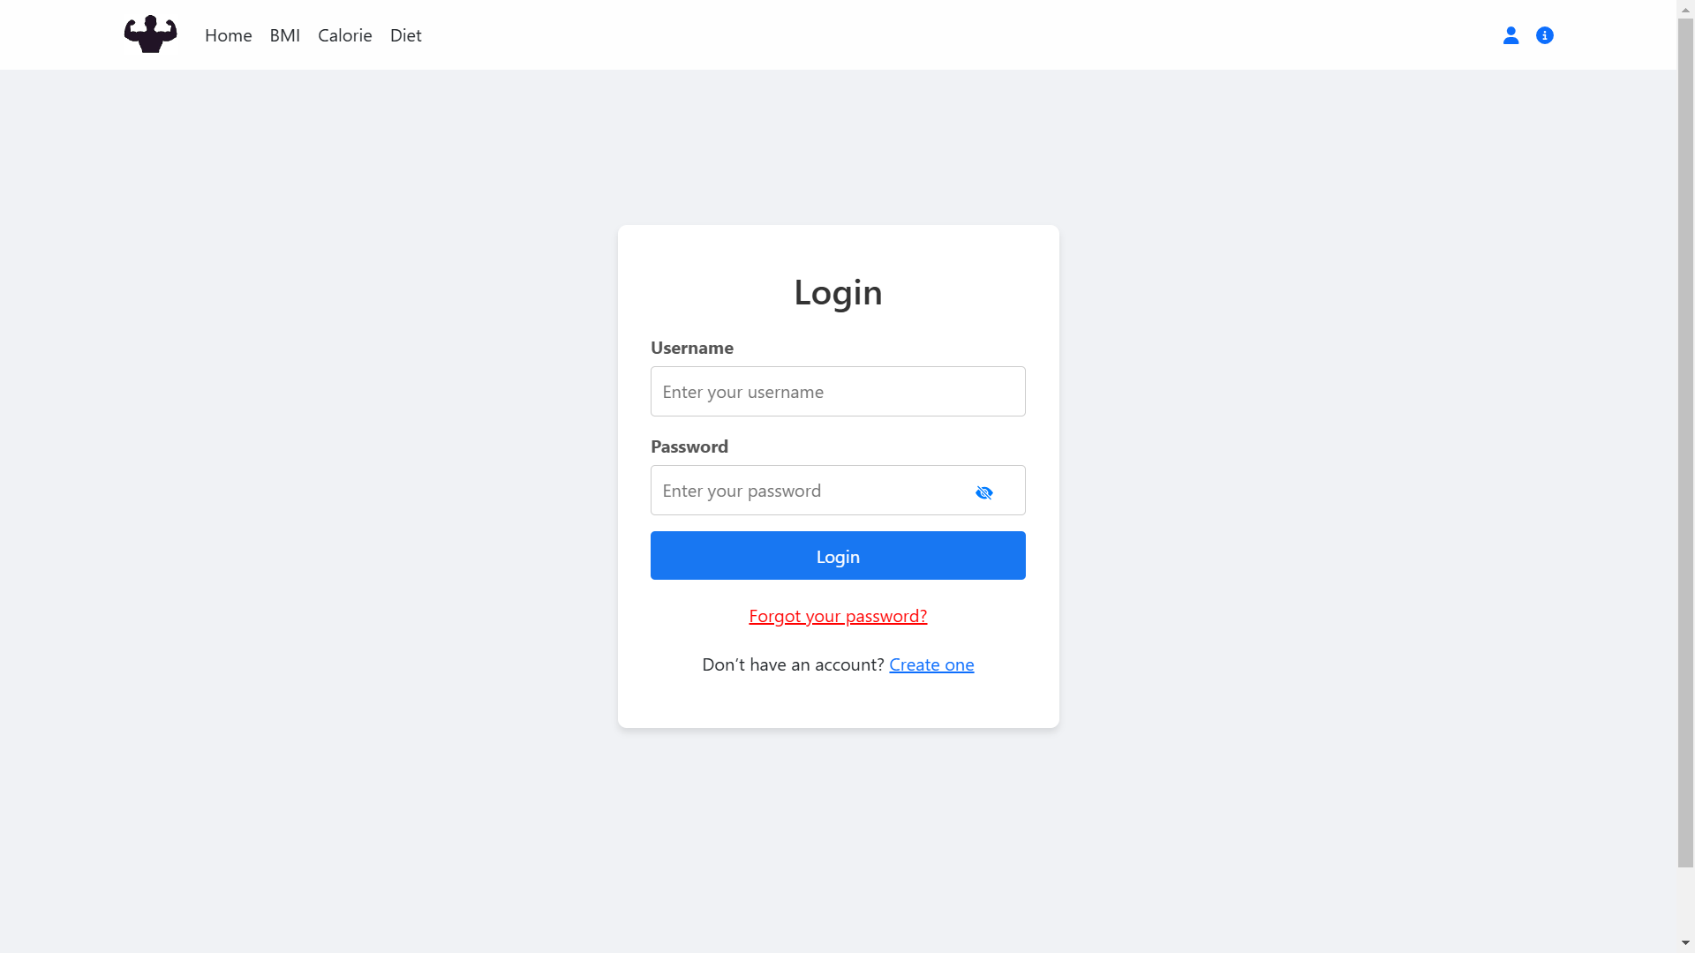
Ezen a felületen tud a felhasználó bejelentkezni de ha még nincs fiókja lehetősége van regisztrálni.
Regisztráció

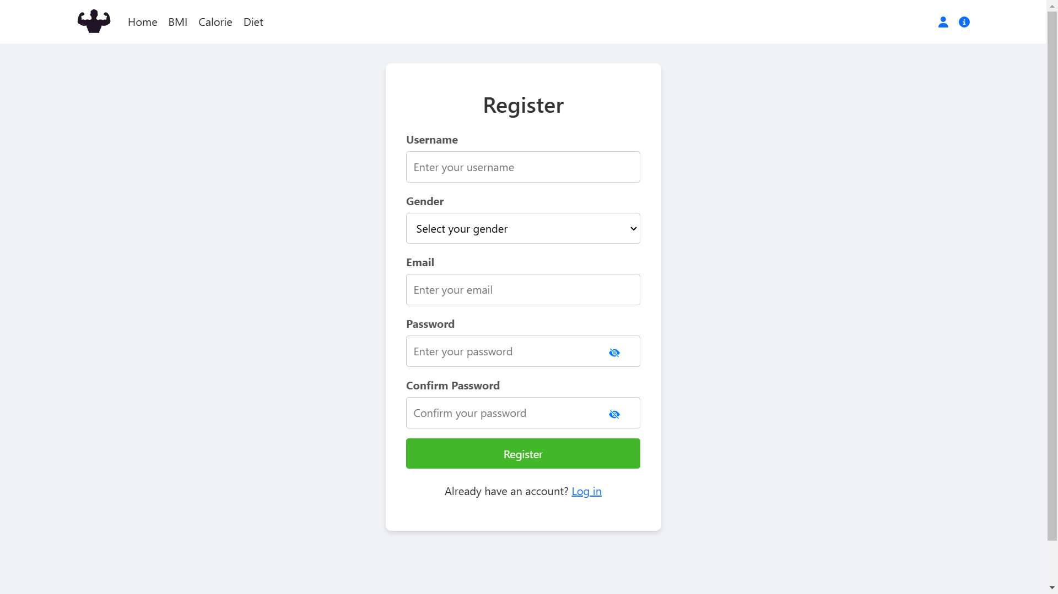
Adatok megadását követően kap egy linket az email címére a felhasználó amin keresztül hitelesíti a fiókját.

BMI
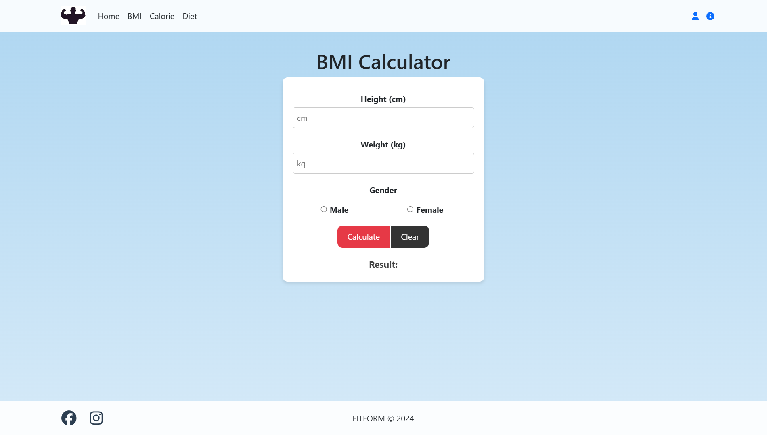
A BMI kalkulátor oldalon tudja a felhasználó megnézni, hogy milyen tartományba tartozik magasság és súly alapján (sovány, normál, túlsúlyos). Ha bevan jelentkezve akkor menti az adatokat, viszont ha nincs akkor is kiszámolja de értelemszerűen nem történik mentés.
Kalória

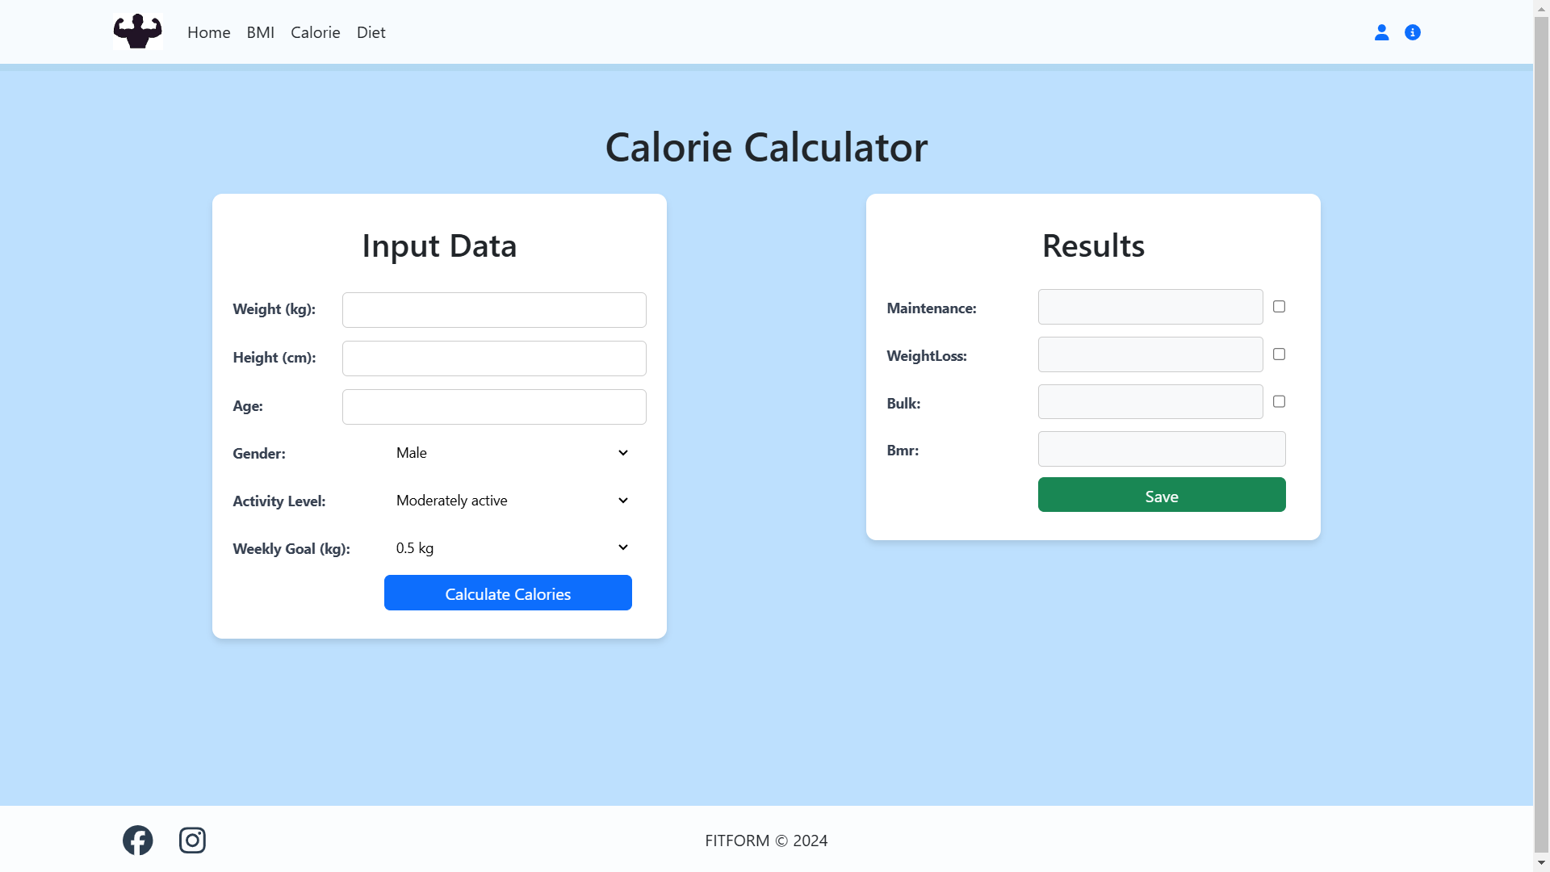
Következő hasznos szolgáltatásunk a kalória oldal. Óriási lépést teszünk az egészséges élet felé ha odafigyelünk az étkezésünkre. Ez az oldal ebben nyújt segítséget. Mentés ugyanúgy nem történik ha nincs bejelentkezett felhasználó.
Diéta
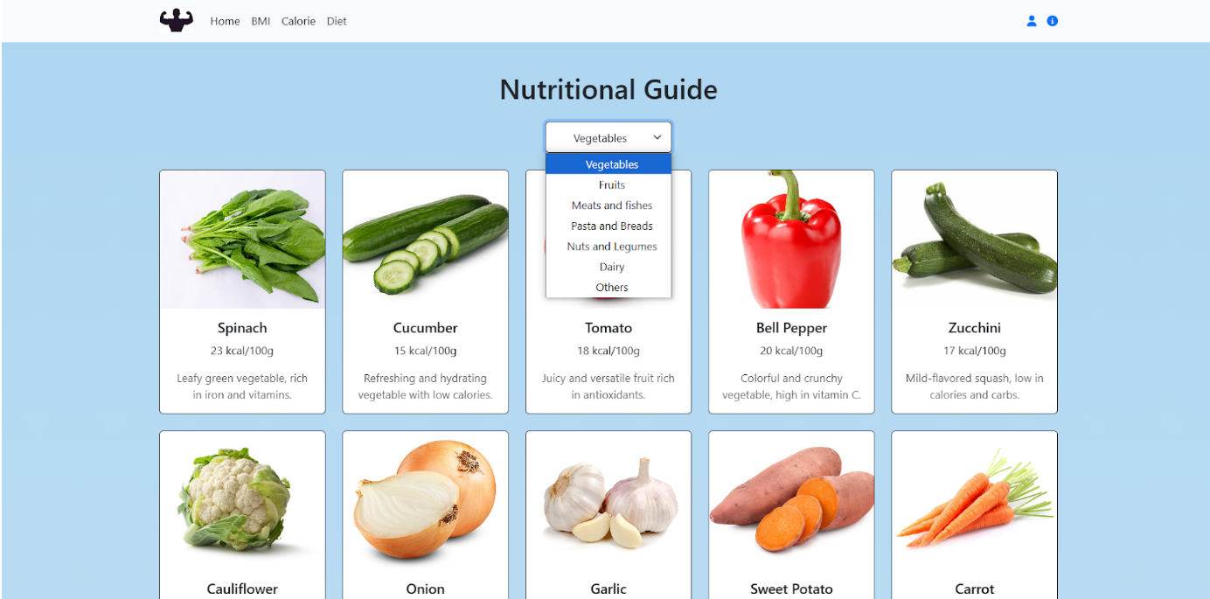
Hozzávalók kategorizálva, innen tud válogatni a felhasználó. Sokan nincsenek tisztában miben mennyi kalória van ezért 100grammra osztva megjelenítettük. Lentebb görgetés esetén található néhány recept amelyekből tud inspirálódni a felhasználó.

Összegzés:

Amikor elkezdtük a projektet, az akkori tudásunkkal nem gondoltuk volna, hogy például adatbázis segítségével tudunk dolgozni a kódban, vagy hogy felhasználókat is kezelhetünk. Nagyon elégedettek vagyunk a munkánkkal, hiszen a célunk egy letisztult és egyszerűen használható weboldal létrehozása volt, amit sikerült is megvalósítanunk.
Hiányosságnak érezzük, hogy a receptnél nem tüntettük fel az összetevők mennyiségét, de sajnos ezt nem tudtuk megoldani. Ennek ellenére úgy gondoljuk, hogy egy hasznos projektet tudhatunk magunkénak.

Források:
https://www.oracle.com/hu/database/what-is-database , letöltés dátuma: 2025.03.11
https://www.linuxportal.info/enciklopedia/p/phpmyadmin , letöltés dátuma: 2025.03.11
https://www.prooktatas.hu/hirek/front-end-webfejlesztes-react-tel-miert-jo-valasztas ,
letöltés dátuma: 2025.03.11
https://hu.wikipedia.org/wiki/Document_Object_Model , letöltés dátuma: 2025.03.11
https://kiszervezettmarketing.hu/weboldal-keszites/bootstrap/ , letöltés dátuma: 2025.03.11

https://hu.wikipedia.org/wiki/ASP.NET , letöltés dátuma: 2025.03.11

